ВНИМАНИЕ АВТОЛЮБИТЕЛИ!
Когда нельзя тушить автомобиль самостоятельно?
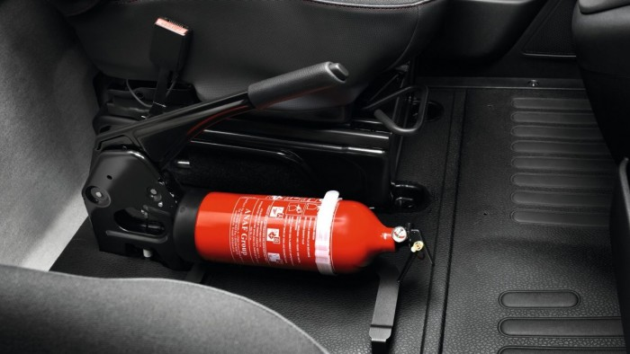
При пожаре машина выгорает за 4-6 минут. Полностью. Основные причины возникновения пожаров – неосторожное обращение с огнем и техническая неисправность самого транспортного средства.
Все знают, что курить в автомобилях не рекомендуется, что необходимо возить с собой огнетушитель... А какой именно огнетушитель? Разъясняем.
Во-первых, огнетушитель должен быть безопасен для самого водителя, поэтому на первом месте стоит порошковый. Да, он может испачкать салон и даже кузов машины так, что отмыть бывает очень сложно, зато порошковые огнетушители максимально эффективны на дороге и требуют - это важно! - минимальных знаний о том, как же это устройство использовать.
Вторые по популярности автоогнетушители - углекислотные. Но они не позволяют, слегка приоткрыв крышку капота, потушить начинающееся возгорание. Раструб необходимо поворачивать строго в сторону огня и надежно фиксировать, иначе охлажденная до -75С пена полетит на автомобилиста, а холодовые ожоги очень неприятны. Кроме того, углекислотная смесь, выбрасываемая под большим напором из раструба, содержит токсические вещества, и не всегда ветер дует в нужную сторону...
Поэтому выбор очевиден - в рекомендациях на первом месте стоит огнетушитель практичный, с простой инструкцией: порошковый.
Сколько нужно огнетушителей и какого объема? Согласно правилам - один с массой огнетушащего вещества от 2 кг для легковых автомобилей, один с массой огнетушащего вещества от 3 кг – для внедорожников, а владельцам микроавтобусов и грузовиков настоятельно рекомендуются более объемные огнетушители - от 5 кг. Бывалые водители берут с собой по два противопожарных средства - одно возят в непосредственной доступности в салоне, второе в багажнике, и заодно прихватывают с собой плотную ткань. Она много места не занимает, зато эффективна в качестве первичного средства при пожаре в подкапотном пространстве: ее следует, не открывая капот, накинуть на автомобиль, чтобы прекратить доступ воздуха к очагу возгорания.
Проверить, что огнетушитель в автомобиле "точно есть" (или приехать в автомагазин), недостаточно. На любых подобных средствах пожаротушения имеется бирка с указанием срока годности огнетушителя. "Просроченный" может попросту не сработать в самый трудный и ответственный момент! Поэтому заблаговременно смотрите, какая дата указана на имеющемся средстве, и отправляйте его на перезарядку или приобретайте новый - это вопрос здоровья и жизни. Кроме того, настоятельно рекомендуем: изучите инструкцию, каким образом использовать именно тот тип огнетушителя, который вы купили. Найдите на огнетушителе пломбу, которую надо сорвать, и чеку, которую надо выдернуть; если средство углекислотное - нужно запомнить, как именно закрепляется раструб, чтобы пена не пошла на руки (в идеале - защищенные рабочими рукавицами).
И еще не забывайте: нельзя трогаться с места, если в салоне ощущается запах бензина или гари, если из-под капота или приборной панели наблюдается даже слабенький дымок, если под автомобилем имеются пятна от технической жидкости.
А как быть, если все-таки автомобиль загорелся? Не надеяться, что произойдет само затухание. Немедленно остановиться, заглушить двигатель, выйти из машины. Выставить знак аварийной остановки, вызвать пожарных, достать огнетушитель и приступить к тушению: если дым идет из подкапотного пространства не открывайте крышку резко и целиком! Чуть-чуть приоткройте и направьте раструб огнетушителя к месту предполагаемого возгорания (если крышку откинуть, то огонь резко начнет питаться свежим воздухом). Если есть с собой ткань - после применения огнетушителя можно накрыть капот сверху, чтобы избежать повторного возгорания.
Когда нельзя тушить автомобиль самостоятельно? Когда пожар начался в районе бензобака. Как бы ни было жалко любимого железного друга, придется отойти на расстояние не менее 10 -15 метров и звонить в пожарную охрану по номерам "101" или "112", отгоняя от печального объекта свидетелей, желающих помочь (тот случай, когда помощь может навредить помогающим!) или запечатлеть происходящие на гаджет.
Помните, что от соблюдения правил пожарной безопасности зависят ваша жизнь и жизни ваших близких людей.

